KlarkField

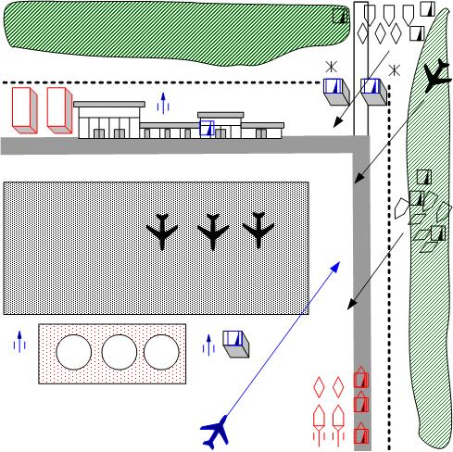

Размер карты:
Масштаб 8*8 патчей

Войска игрока.
С какими вступает:
M3 Stuart: 2 шт.
БТР с американская пехотой: 3 шт.
БТР с противотанковыми пушками: 2 шт
Приданное:
Подкрепления:
Соглаcно Learning Curve, вторая миссия – без вызываемых подкреплений.

Войска союзного AI.
Артиллерия: ПВО - AAG,
Пехота: американская пехота в3-х дозорных вышках и здании аэтродрома
Авиация: пикирующий бомбардировщик.

Войска противника (после скриптового ролика).
Танки: Ha-Go 6 шт.
Легкие боевые машины: Te-Ke, Ka-Tsu,. - 6 шт.
Артиллерия: 20mm ATR, 75mm Type38, 105mm Type92, (??150mm Type96).
Пехота: японская линейная пехота, японская штурмовая пехота - 6 отделений
Авиация: Истребитель-бомбардировщик - 4 шт, истребитель - 1 шт.
Какую информацию увидит игрок при выборе этой миссии, какой бонус получит игрок по прохождению.
Миссия обязательна для прохождения. Бонус – переход к следующей миссии.
Предотвращение захвата японцами стартегически важного пункта - аэродром.

Основное задание.
Продержитесь до прибытия подкрепления. Не дайте захватить ангары и топливные цистерны. (Нужно выстоять против трех атак противника.)

Примечание.
Незначительную поддержку с воздуха оказывает союзный бомбардировщик. Он большей частью служит для предупреждения игрока о надвигающейся атке.
Часть японской авиации погибает от выстрелов союзного ПВО.

Прохождение миссии.
Первым удар на себя принимают союзные войска (две северных вышки).
Главное для игрока в нужном месте сгрузить пушки и вовремя выстроить оборону.
Японские войска не стараются завладеть объектами, а в первую очередь стремятся уничтожить войска игрока и союзника.

Провал миссии:
При захвате обоих объектов (топливные бакки и ангары)
При потере всех юнитов игрока

